
Android即时视频通信SDK接口文档

目录
目录 2
前言 4
主要接口（ChatAPI类）函数说明 4
1. ChatAPI ChatAPI.getInstance()； 4
● 功能描述 4
● 输入参数说明 4
● 返回值说明 4
● 调用示例 4
2. boolean initSite(String url, Context context) 5
● 功能描述 5
● 输入参数说明 5
● 返回值说明 5
● 调用示例 5
3. LoginBean login(String userName, String password) 5
● 功能描述 5
● 输入参数说明 5
● 返回值说明 5
● 调用示例 6
4. void launchCreateConfUI(String confName, String confPwd, int confType, int duration, String inviteeName，Bitmap inviteeFace) 和void setHandler(Handler notifyHandler) 6
● 功能描述 6
● 输入参数说明 6
● 返回值说明 6
● 调用示例 6
5. void launchJoinConfUIWithAccepting(String confId, String confPwd, int confType, String inviterName, Bitmap inviterFace) ; 8
● 功能描述 8
● 输入参数说明 8
● 返回值说明 8
● 调用示例 8
6. int getLastError() 10
● 功能描述 10
● 输入参数说明 11
● 返回值说明 11
● 调用示例 11

前言
本文主要讲述如何在Android手机平台中使用给定的API接口，来邀请、新建和参加红杉通视频聊天应用。
本文读者主要是给那些需要在即时通信APP中集成和启动红杉通视频聊天的开发者。

主要接口（ChatAPI类）函数说明

ChatAPI ChatAPI.getInstance()；

功能描述
构建ChatAPI全局实例并且初始化所有全局会议变量。

输入参数说明
无

返回值说明
返回ChatAPI 全局对象。

调用示例
ChatAPI conference = ChatAPI.getInstance();

boolean initSite(String url, Context context)

功能描述
初始化会议服务器地址信息。

输入参数说明
Url: 会议服务器地址。
Context: Activity上下文信息，用来保存配置信息、获取设备标识号和启动会议界面。

返回值说明
true: 初始化成功。
false: 初始化失败。

调用示例
//初始化服务器地址
if (!ChatAPI.getInstance().initSite(“http://192.168.2.161:80”, MainActivity.this)) {
Log.d("InfowareLab.Debug", "Failed to init the server site");
return;
}

LoginBean login(String userName, String password)

功能描述
登录会议服务器。

输入参数说明
userName： 登录用户名。
password：登录密码。

返回值说明
如果登录成功，返回登录信息LoginBean, 否则返回null。

调用示例
if (null == ChatAPI.getInstance().login(“admin”, “123456”) {
Log.d("InfowareLab.Debug", "Failed to login the server");
return;
}

void launchCreateConfUI(String confName, String confPwd, int confType, int duration, String inviteeName，Bitmap inviteeFace) 和void setHandler(Handler notifyHandler)

功能描述
新建和发起视频聊天。

输入参数说明
String confName： 会议名称
String confPwd：会议密码
int confType: 会议类型，如设置为0为一对一两人视频聊天，1则为多人视频聊天。
int duration: 会议时长，单位是分钟
String inviteeName: 被邀请者的名字
Bitmap InviteeFace: 被邀请者的头像
Handler notifyHandler: 设置用来返回会议号的handler

返回值说明
会议标识号会以handler通知消息的方式返回，具体参照调用示例。

调用示例
ChatAPI.getInstance().launchCreateConfUI("即时视频聊天","",0, 180 ,”Fred”,bitmap);

public Handler mNotifyHandler = new Handler() {
public void handleMessage(Message msg) {
switch (msg.what) {
case 1000:
et_confid.setText((String)msg.obj);
et_confid.setTextColor(Color.RED);
break;
default:
throw new IllegalStateException("Unexpected value: " + msg.what);
}
}
};



void launchJoinConfUIWithAccepting(String confId, String confPwd, int confType, String inviterName, Bitmap inviterFace) ;

功能描述
拒绝或接受和参加视频聊天话。接收到会议自带的邀请消息后会自动调用此接口。

输入参数说明
String confId： 会议号。
String confPwd：会议密码。
int confType: 会议类型，如设置为0为一对一两人视频聊天，1则为多人视频聊天。
InviterName: 邀请者的名字。
InviterFace: 邀请者的头像。

返回值说明
无。

调用示例
ChatAPI.getInstance().launchJoinConfUIWithAccepting(“15432546”,"", 0, “Frank”,bitmap);



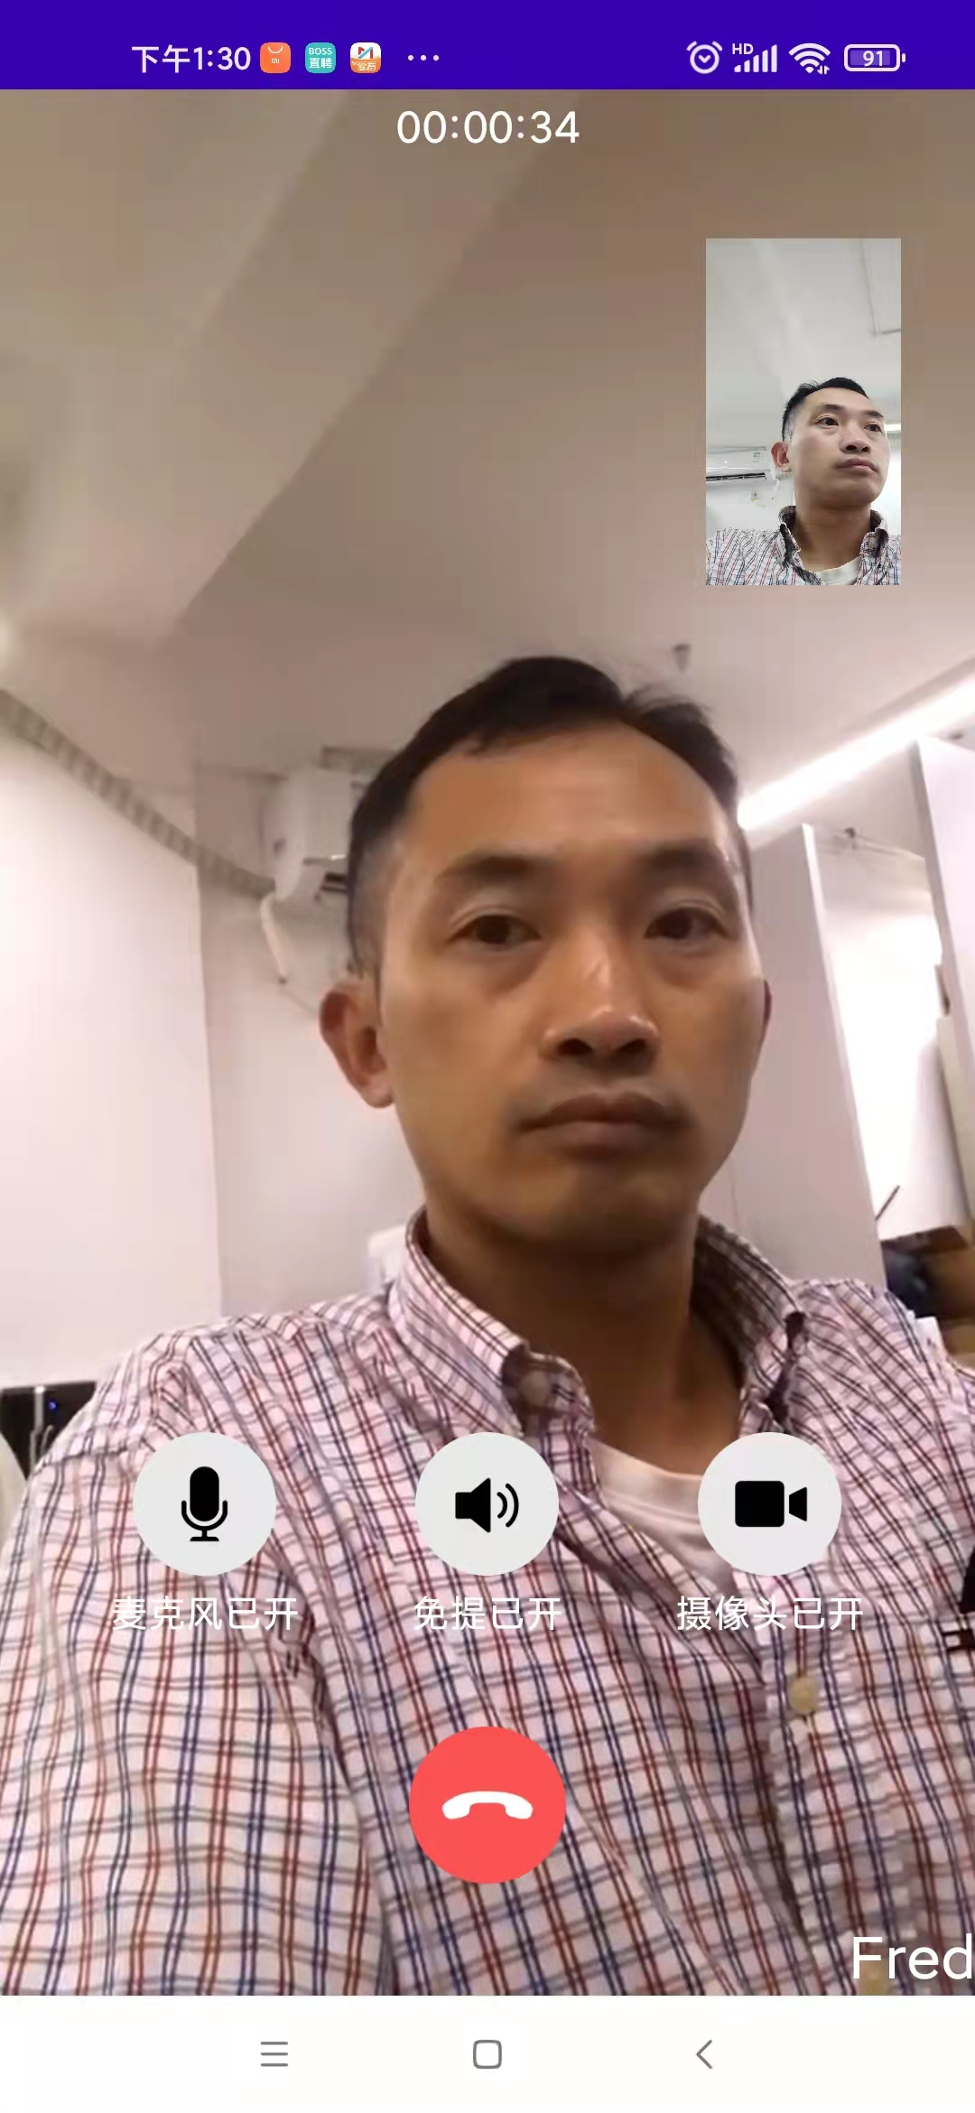

int getLastError()

功能描述
获取会议创建和参与过程中发生的错误号。

输入参数说明
无

返回值说明
ERROR_GET_SITENAME: 无法获取站点名称
NEED_LOGIN: 该会议需要先登录
NO_CONFERENCE: 会议不存在
MEETINGNOTJOINBEFORE: 会议未开始
HOSTERROR: 无法连接到服务器
SPELLERROR: 用户名和密码格式错误
LOGINFAILED: 登录失败
CREATECONF_ERROR: 创建会议失败
MEETINGINVALIDATE: 会议不存在或已结束
INIT_SDK_FAILED: 初始化失败
CONF_CONFLICT: 会议冲突
IDENTITY_FAILED: 身份验证失败
BEYOUND_MAXNUM: 超出会议人数上限
CONF_OVER: 会议已结束
NOT_HOST: 没有管理员权限
BYOUND_STARTTIME: 开始时间早于系统当前时间
CHECK_SITE: 服务器站点格式错误

调用示例
ChatAPI.getInstance().getLastError();

